基础版：

1.组件介绍

游戏牌分为四种属性：水、火、草、普通,每种属性均有以下牌各一张,共59张

数字牌（44张）：1、3、5、7、9、11、13、15、17、19、20

特殊牌（11张）：“无敌”（普通系没有无敌）、“单倍镜”、“双倍镜”

血量卡（4张）：将当前血量正对自己放置,不同颜色没有实质区别

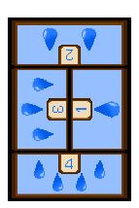

水13 草无敌 火单倍镜 普双倍镜 血量卡

2.大小关系

同一系中,1<3<5<7<9<11<13<15<17<19<20<无敌

水,火,草三系之间存在克制关系,水克制火,火克制草,草克制水

克制时数字牌+4,数字牌上限为20,例如：草1与水5等大,火13大于草15

克制系的无敌与数字牌20>被克制系无敌,例如：火20、火无敌大于草无敌

普通系不参与以上克制,例如：普15与火15等大

3.镜牌

两种镜牌（单倍镜、双倍镜）只能响应同元素的牌,镜牌会改变出牌方向（顺逆时针）,下一位玩家需要接镜牌的上一张牌,双倍镜会使最终造成伤害时伤害翻倍,翻倍效果可叠加

注意：

镜牌可以响应同元素镜牌

双倍镜不会使卡牌的数字翻倍,而只是使本轮造成伤害翻倍

4.游戏流程

游戏开始时,每名玩家起始手牌为5张,各拥有4点生命值,任意指定一名玩家作为第一轮出牌的先手玩家

每轮出牌开始时,先手玩家抽3张牌,其他玩家抽2张牌,先手玩家开始按逆时针顺序出牌,下一位玩家出牌需大于等于上一位玩家的牌,或同元素的镜牌

当一位玩家接不上,或选择不出牌时,受到1点伤害（旋转血量卡）并随机抽取手牌最多玩家的牌,直到二人手牌数一样多,或受伤玩家少一张

受伤玩家作为先手玩家开始下一轮出牌

注意：

当牌不够抽时,应及时洗牌

当有玩家打出镜牌时,会改变本轮的出牌方向（顺逆时针）,但不会影响下一轮开始时逆时针出牌

当有玩家打出双倍镜时,可以暂时放在牌堆外作为本轮伤害翻倍的记录

当玩家手牌均为镜牌且需要先手出牌时,弃置所有手牌,抽1张牌

有时,选择性不出牌而去受伤也是一种策略

5.特殊出牌规则

打出任意张均小于10的数字牌,视为“数字为这些牌之和,元素指定为其中一张”的一张数字牌

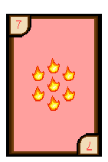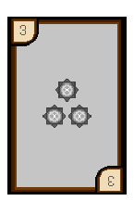====》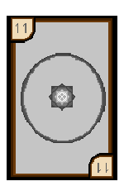

注意：这种出牌方式所表示的偶数牌也按照大小关系与克制关系进行大小比较

打出两张数字牌,视为“数字为其中一张,元素为另一张”的一张数字牌

====》